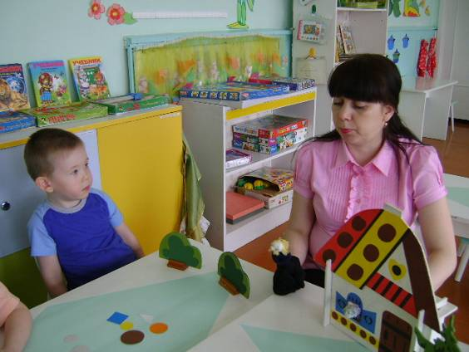

**Жили-были Дед и Баба.**

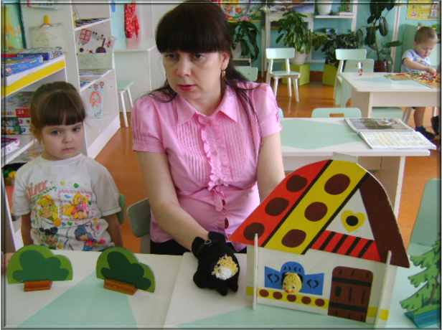

**Испекла Баба Колобок.**

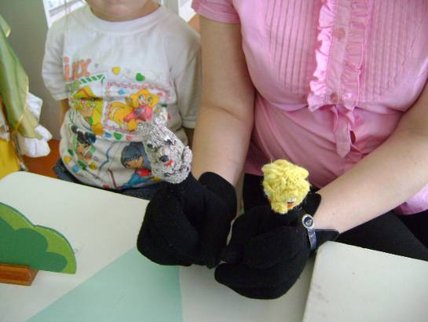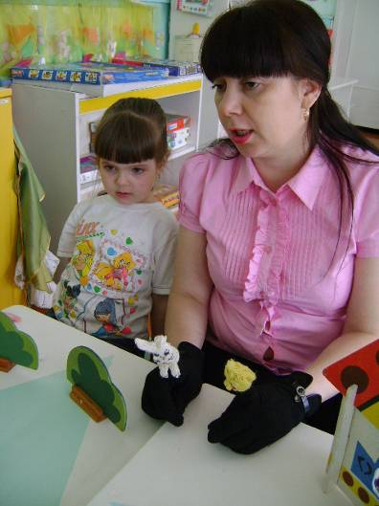

**Катится, катится Колобок , а на встречу ему Зайка.**

**Катится, катится Колобок , а на встречу ему Волк.**

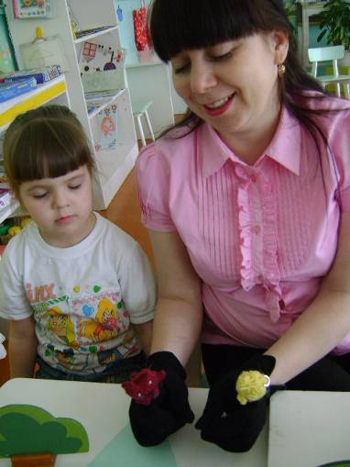

**Не ешь меня Медведь!**

**Лучше послушай мою песенку!**

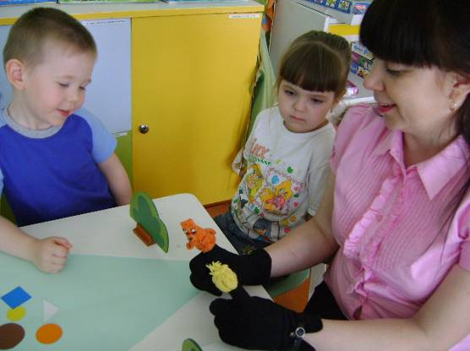

**Покатился Колобок дальше, только Лиса его и видела.**

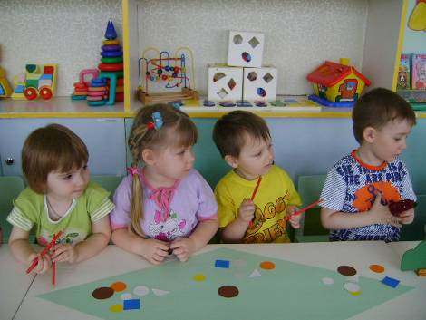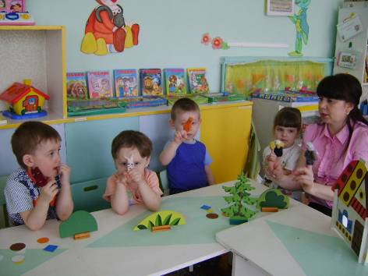

**Тут на радость все в пляс и пустились.**

**Шумовой оркестр «Постучи палочками»**

**Прикатился Колобок к домику Бабушки и Дедушки.**

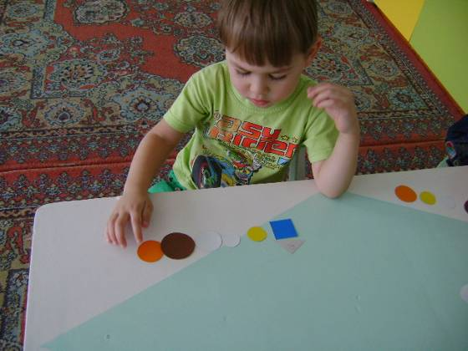

**Повторение сказки по выстроенной модели.**

